10B
CONTENIDOS MÍNIMOS
LENGUA 3er.Ciclo
Nombre:
Fecha:

REPASA
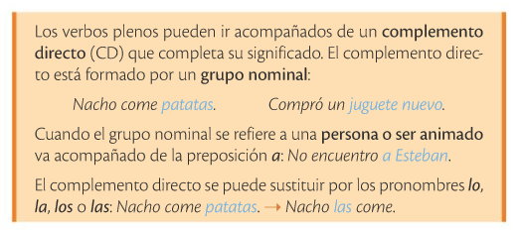
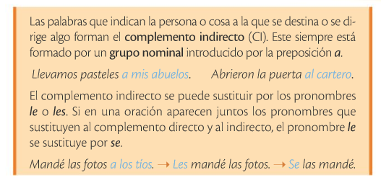
https://www.youtube.com/watch?v=UYfpD9U2Le8

Ejercicios 2.3. de la página 228 y de la página 229 los numeros 4,5 por favor cuida la presentación.

